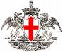 |  | 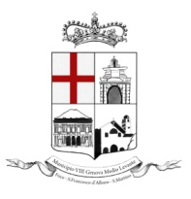
Comune di Genova |  | Municipio VIII Genova  Medio Levante
Apri AMO
Corso Italia
Ii edizione
Domenica 28 OTTOBRE 2012
CHIUSA AL TRAFFICO DALLE ORE 10.00 ALLE ORE 18.00

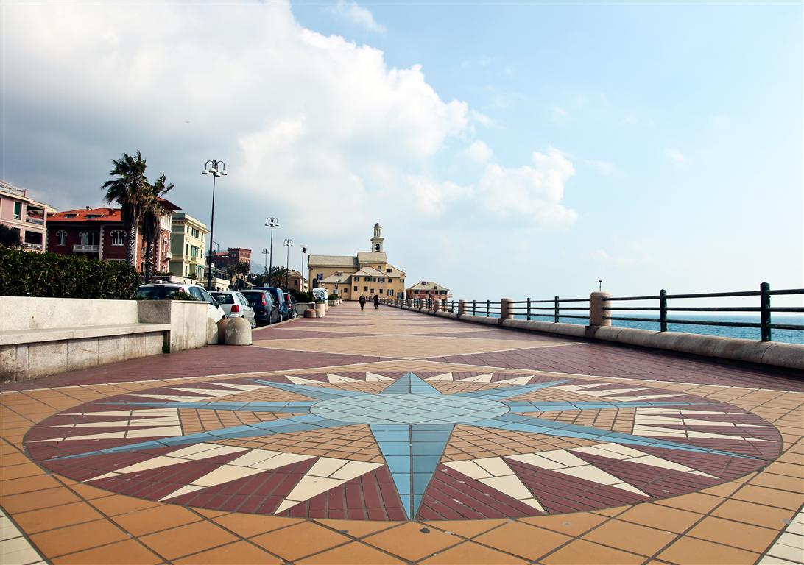

Giornata dedicata allo sviluppo della mobilità alternativa ed al miglior utilizzo degli spazi pubblici, con la chiusura della corsia lato mare di Corso Italia a disposizione delle
biciclette, dei pattini e degli skate.
Animazione per tutti i bambini e ………. non solo.
Buon divertimento a tutti!!!!!!!

IL PRESIDENTE del MUNICIPIO
Alessandro Morgante

